CA操作手册

目录

一、驱动下载与安装 3

1.1、电脑环境要求 3

1.2、驱动下载 3

1.3、驱动安装 4

二、启动检测工具及浏览器配置 6

2.1、检测工具 6

2.2、浏览器配置 7

三、CA锁绑定及系统登录 12

3.1、CA锁绑定 12

3.2、系统登录 14

# 驱动下载与安装

## 1.1、电脑环境要求

1.操作系统：建议使用Windows7、Windows10及以上版本。

2.电脑硬件：

CPU推荐使用I5以上；

内存推荐使用8G以上。

1. 浏览器：建议使用IE11

温馨提示：请务必按照环境要求所述准备开标电脑，否则可能会影响您的开标效果（电脑卡顿、浏览器不兼容导致打不开系统等等）

## 1.2、驱动下载

可通过会员端登录框下方“驱动下载”按钮下载CA驱动安装包，如下图所示：

会员端登录网址：https://www.lnsggzy.com/EpointSSO/login/oauth2login

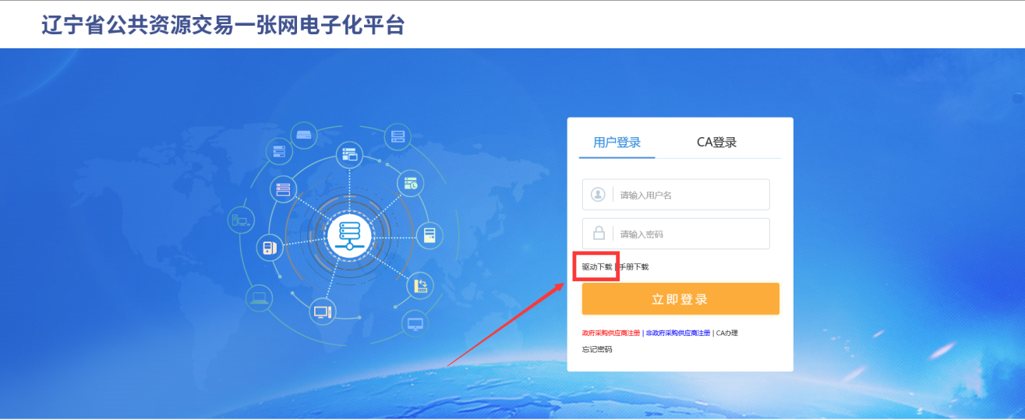

1.3、驱动安装

右键点击，选择“以管理员身份运行”，可自行选择安装路径，无需更改安装路径，点击“快速安装”，如下图所示：

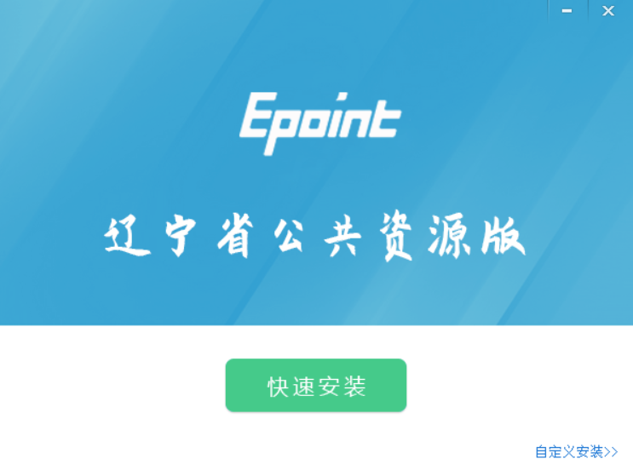

如需更改安装路径，可点击“自定义安装”选择对应安装目录后，点击点击“立即安装”，如下图所示：

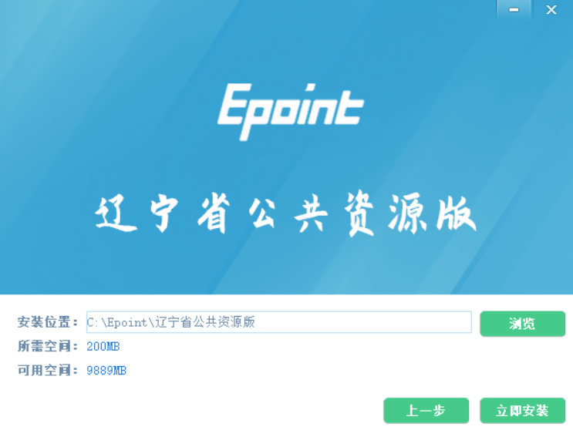

安装时请关闭IE浏览器，如IE程序正在运行，根据提示关闭IE后，继续安装，进入安装界面，进度条会显示软件安装的完成情况，如下图所示：

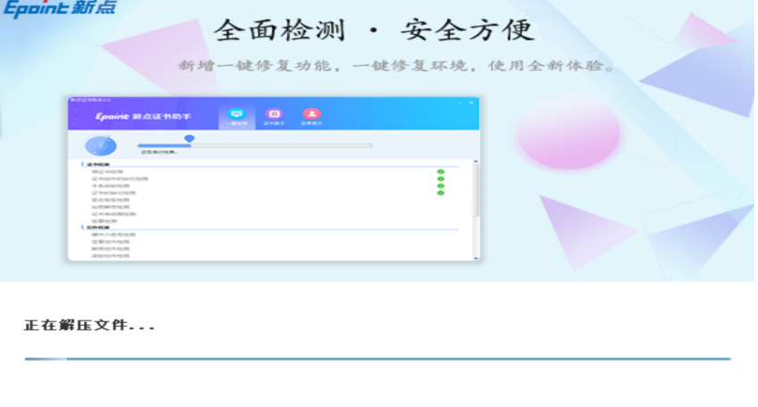

安装成功之后，会出现【完成】界面，如下图所示：

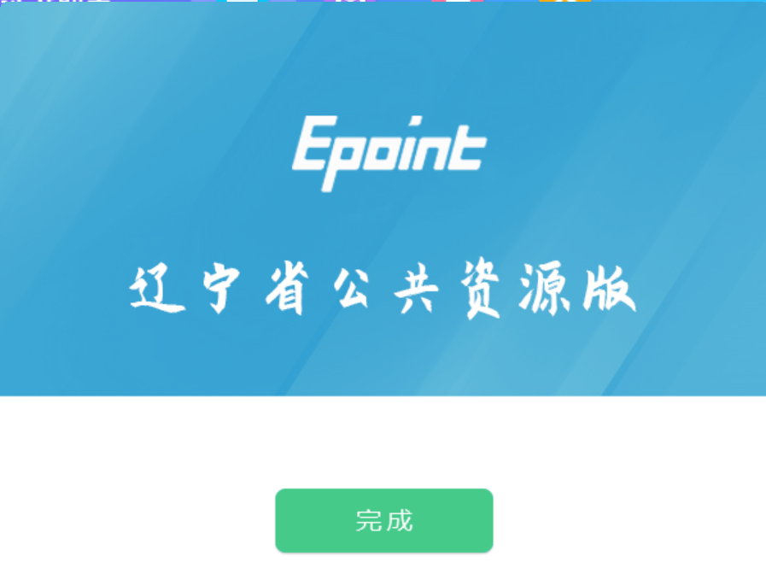

驱动安装完成后自动启动“辽宁省公共资源CA证书助手”界面，如下图所示：

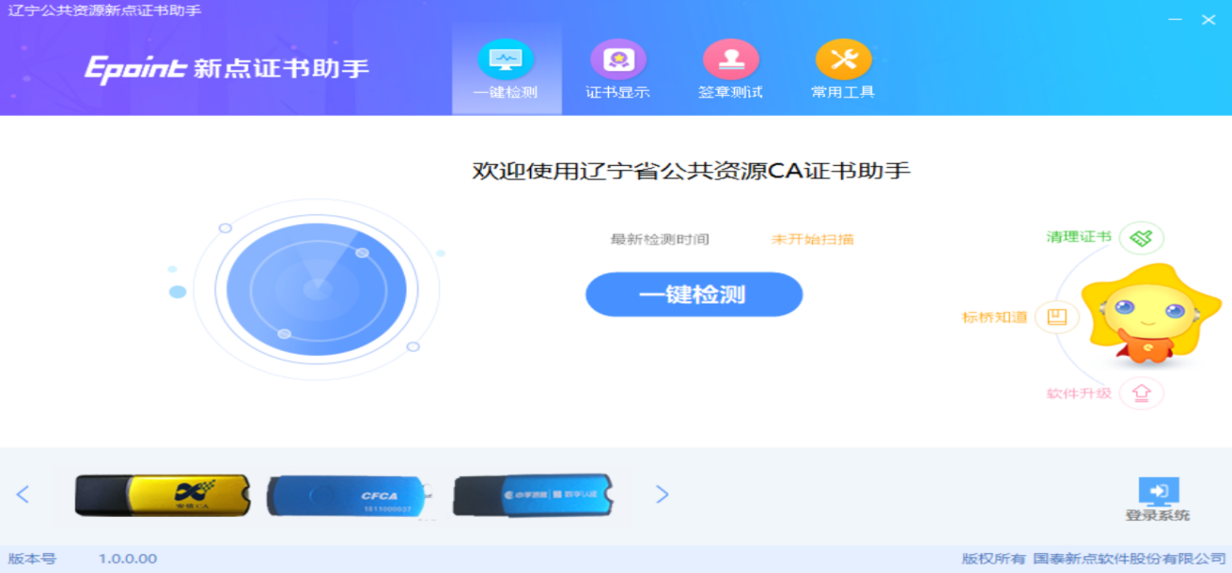

# 启动检测工具及浏览器配置

## 2.1、检测工具

驱动安装完成，桌面产生一个检测工具快捷方式“检测工具(辽宁省公共资源版)”，通过双击快捷方式，运行CA检测工作。如下图所示：

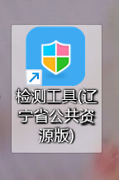

通过“检测工具(辽宁省公共资源版)”证书显示中，查看证书有效期、剩余时间、使用者等信息。如下图所示：

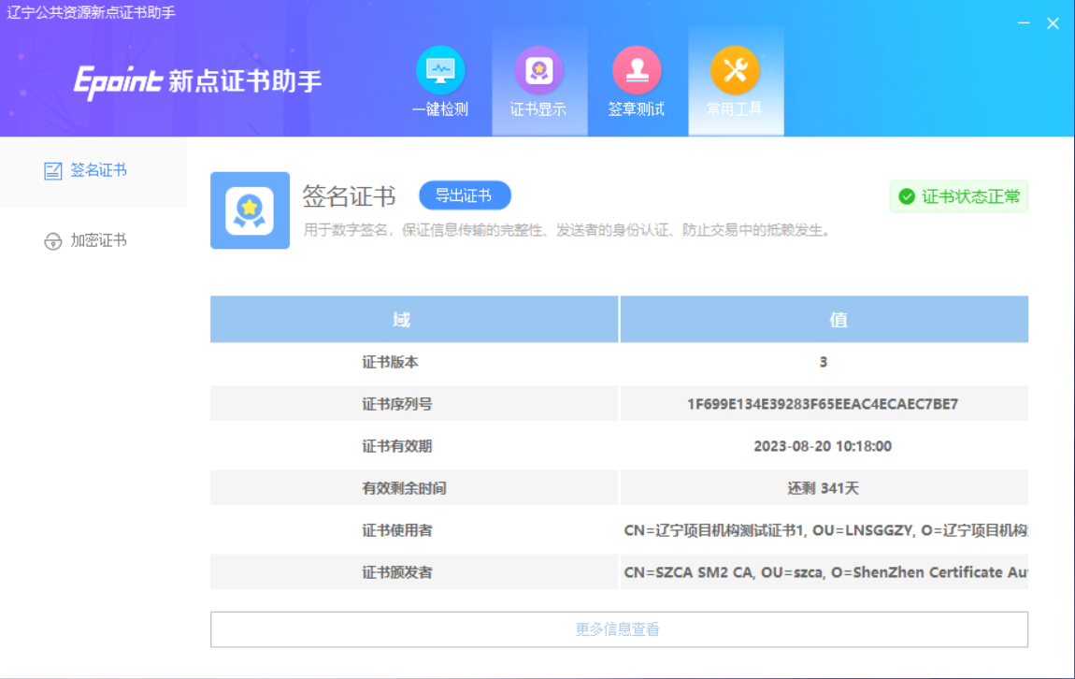

## 2.2、浏览器配置

### 2.2.1、Internet选项

为了让系统插件能够正常工作，请按照以下步骤进行浏览器的配置。

⑴打开浏览器，打开网址：<https://www.lnsggzy.com/EpointSSO/login/oauth2login>

在“工具”菜单→“Internet选项”，如下图：

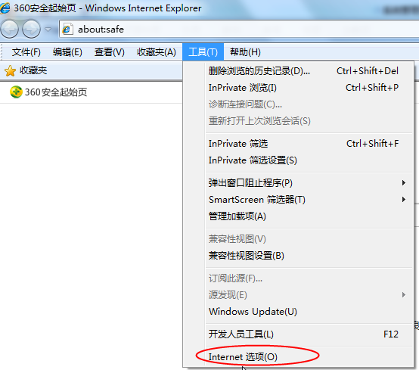

⑵弹出对话框之后，请选择“安全”选项卡，具体的界面，如下图：

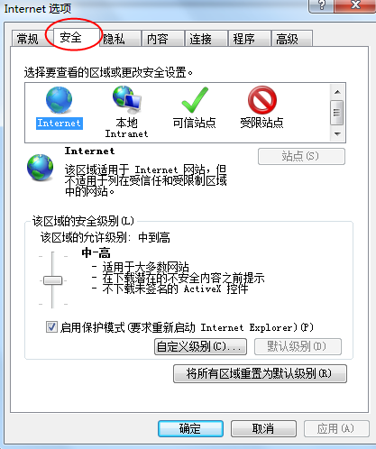

⑶点击绿色的“受信任的站点”的图片，如下图：

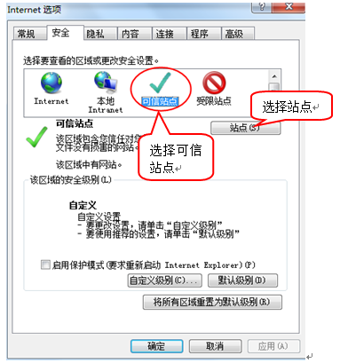

⑷点击“站点”按钮，出现如下对话框，如下图：

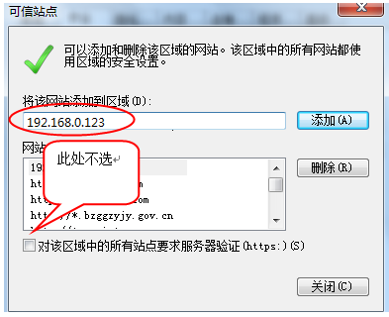

输入系统登录地址，格式例如：www.lnsggzy.com，然后点击“添加”按钮完成添加，再按“关闭”按钮退出。

⑸设置自定义安全级别，开放Activex的访问权限，如下图：

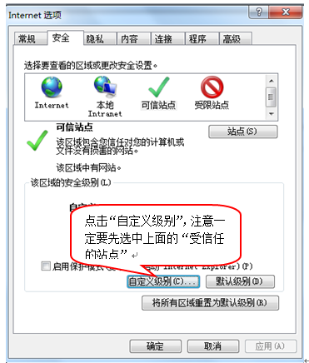

会出现一个窗口，把其中的Activex控件和插件的设置全部改为启用，如下图：

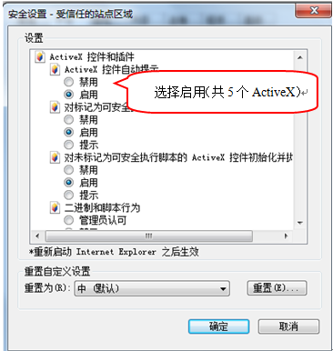

文件下载设置，开放文件下载的权限：设置为启用，如下图：

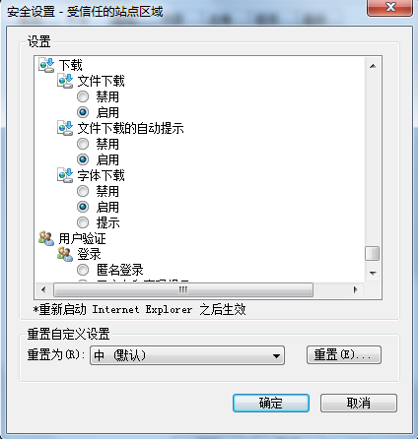

### 2.2.2、关闭拦截工具

上述操作完成后，如果系统中某些功能仍不能使用，请将拦截工具关闭再试用。比如在windows工具栏中关闭弹出窗口阻止程序的操作，如下图：

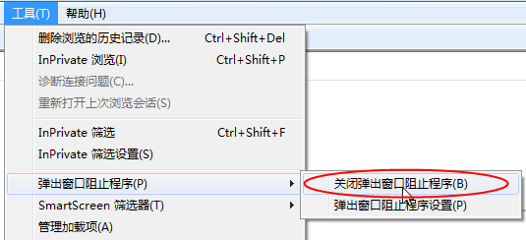

# CA锁绑定及系统登录

## 3.1、CA锁绑定

CA锁办理完成后，可由CA锁发售机构通过系统后台绑定后邮寄给使用方或由使用方通过会员端自助激活，CA锁自助激活首先使用用户名、密码登录系统，登录地址：https://www.lnsggzy.com/EpointSSO/login/oauth2login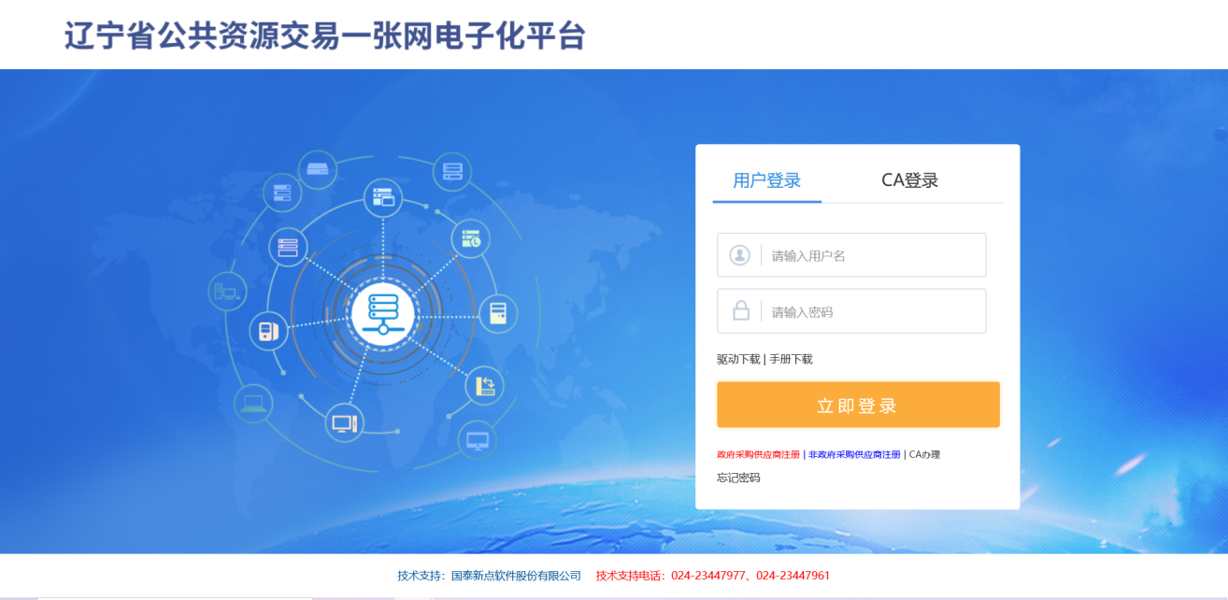

注意：

企业CA锁自助激活前提条件：本企业已在系统中注册，企业名称、社会统一信用代码等信息与CA锁内信息一致。

个人CA锁自助激活前提条件：职业人员信息中已录入，人员姓名、身份证号码等信息与系统中录入人员信息一致。

发锁机构后台绑定，由发锁机构负责，手册内无相关内容。

输入用户、密码点击登录，默认系统登录只“跨域企业主体登录页面”选择交易主体库维护。如下图所示：

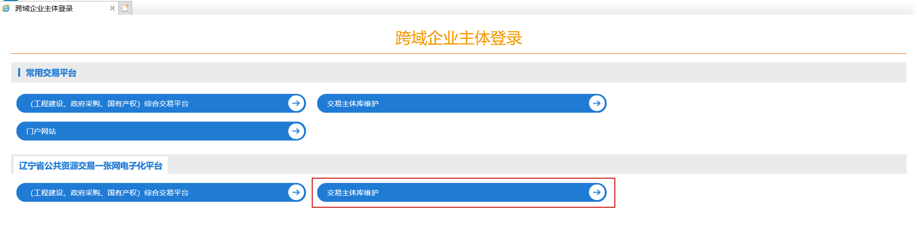

进入交易主体库维护后，选择交易“交易乙方信息管理”模块。如下图所：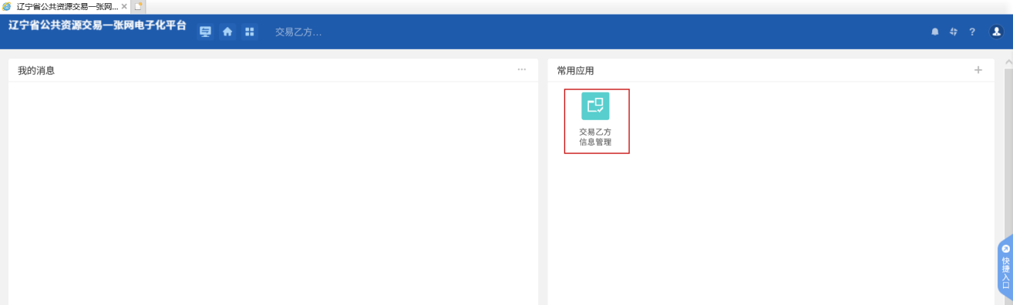

进入交易乙方信息管理模块，点击左侧菜单栏下方“CA自助激活”。如下图所示：

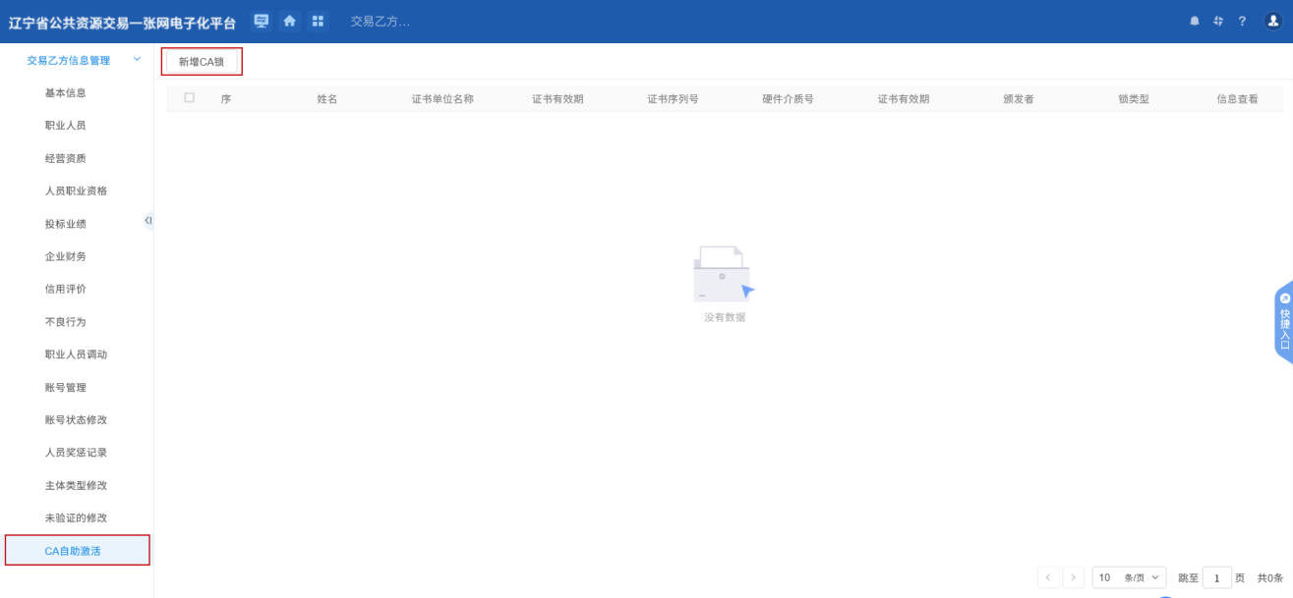

注意：需要先插入CA锁后，在点击“新增CA锁”按钮。

点击“新增CA锁”按钮进入新增CA锁页面，完善页面信息，首先核对单位名称、使用者名称（企业锁显示企业名称，个人锁显示使用者名称）、统一社会信用代码、用户类型等信息，信息完善后点击自助激活按钮。如下图所示：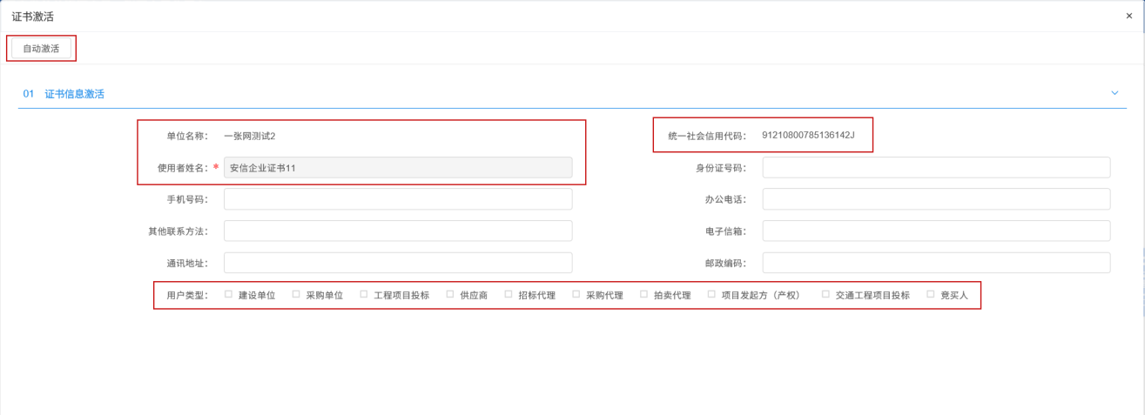

CA锁激活成功后，自助激活页面显示已激活CA锁信息，企业锁姓名显示企业名称，个人锁姓名显示使用者名称。证书有效期、锁类型等信息。如下图所示：

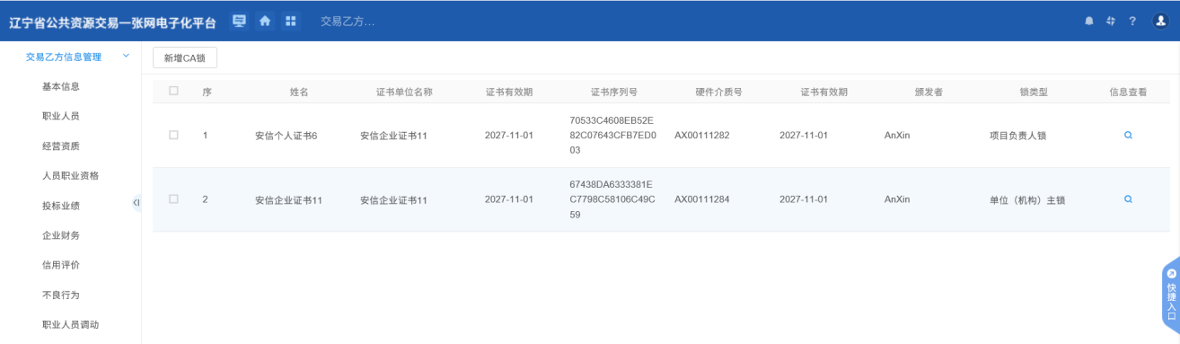

## 3.2、系统登录

### 3.2.1、检测工具登录系统

驱动安装完成，桌面产生一个检测工具快捷方式“检测工具(辽宁省公共资源版)”，通过检测工具点击“登录系统”。如下图所示：

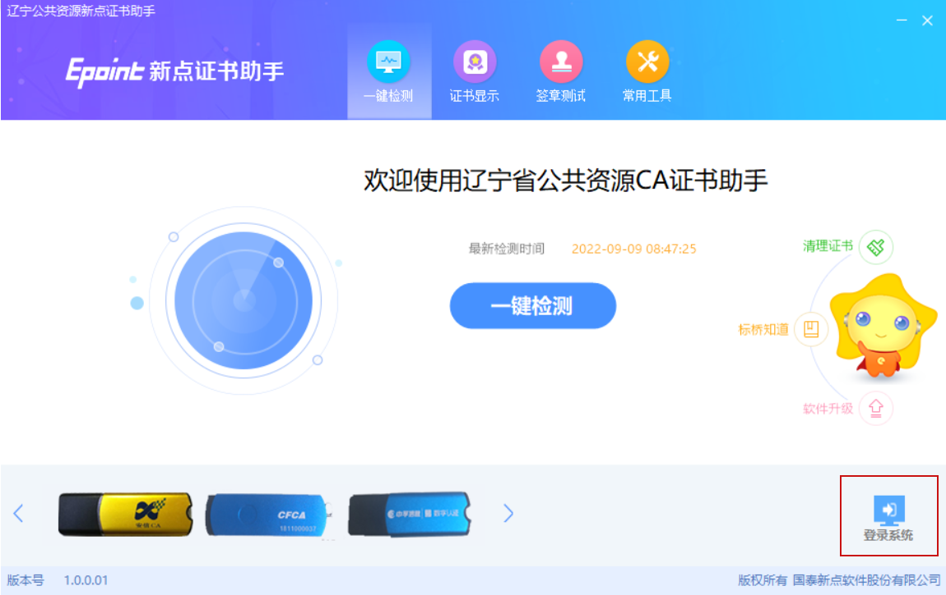

### 3.2.2、官网登录系统

通过“辽宁省公共资源交易网、辽宁省政府集中采购网”官网系统登录入口登录系统。如下图所示：

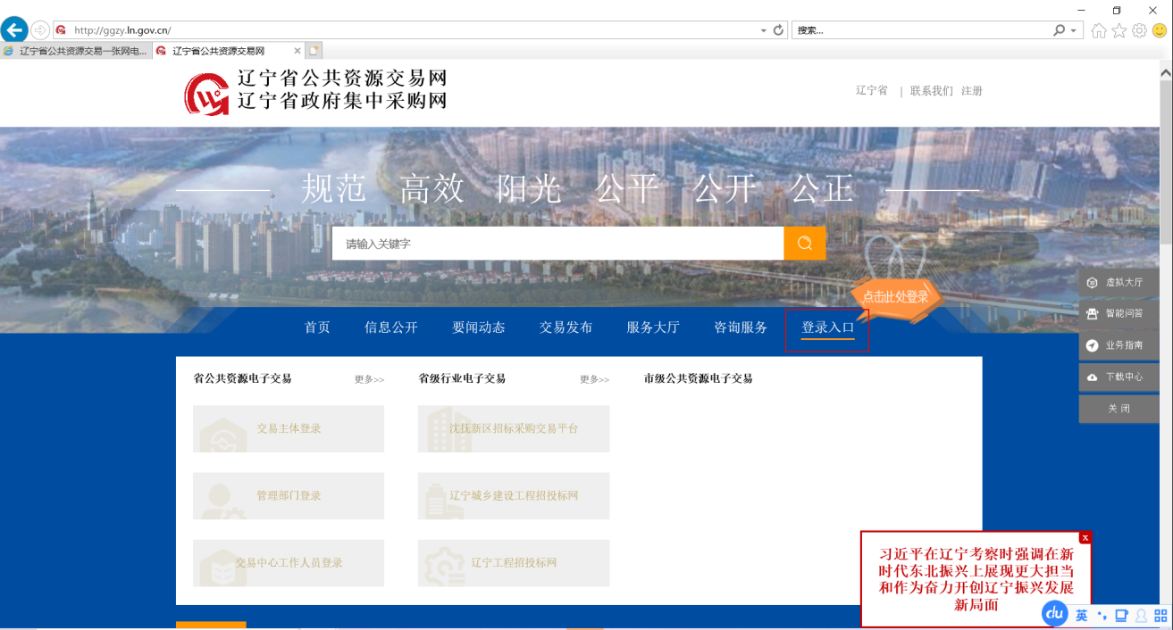

### 3.2.3、使用CA登录及系统签章

系统登录页面，选择“CA登录”，输入CA锁默认密码登录系统。如下图所示：

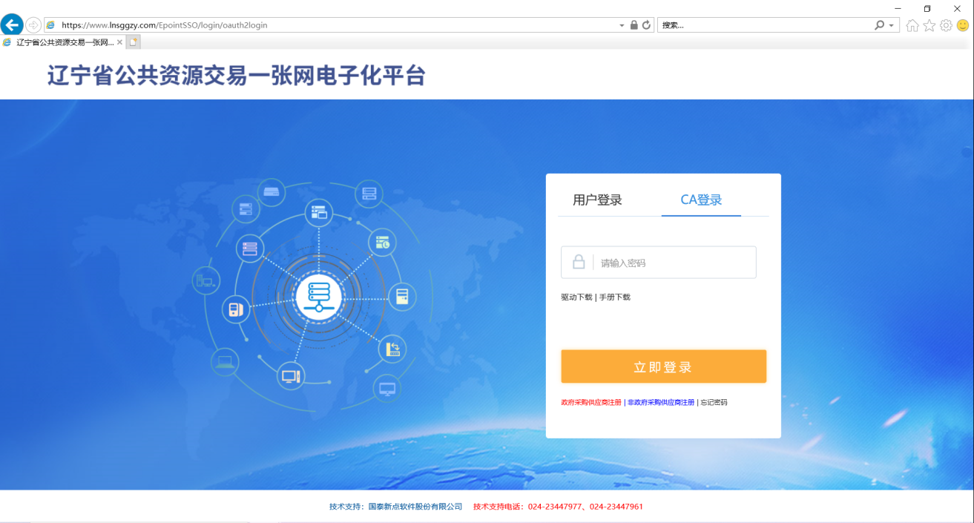

系统签章页面，选择“插入CA锁签章”。如下图所示：

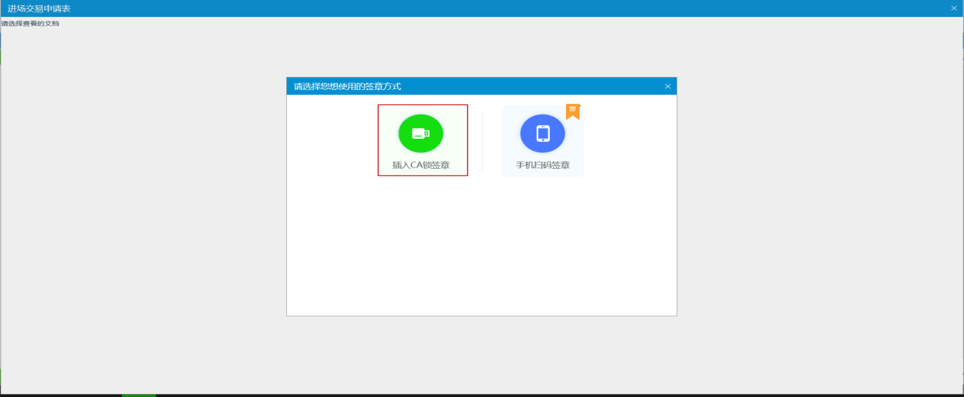

点击页面左上角“签章”，输入密码点击确定。如下图所示：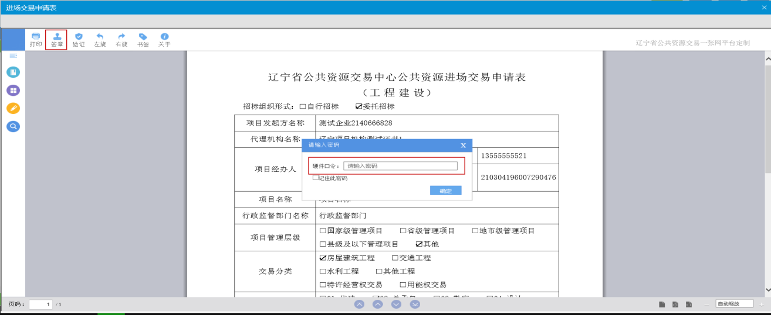

预览CA锁内印章，点击确定，在文本相应位置点击签章。如下图所示：

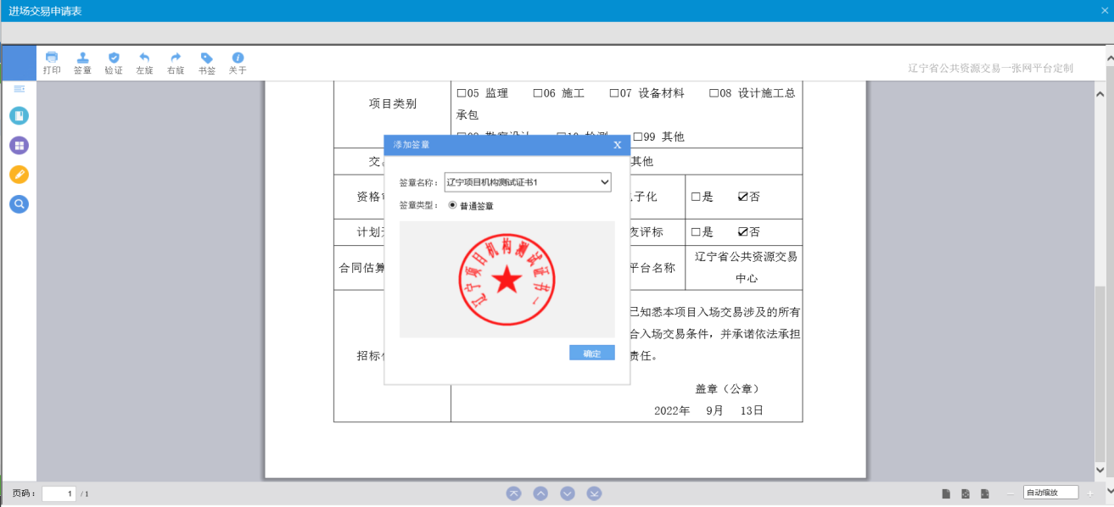

签章后最终效果。如下图所示：

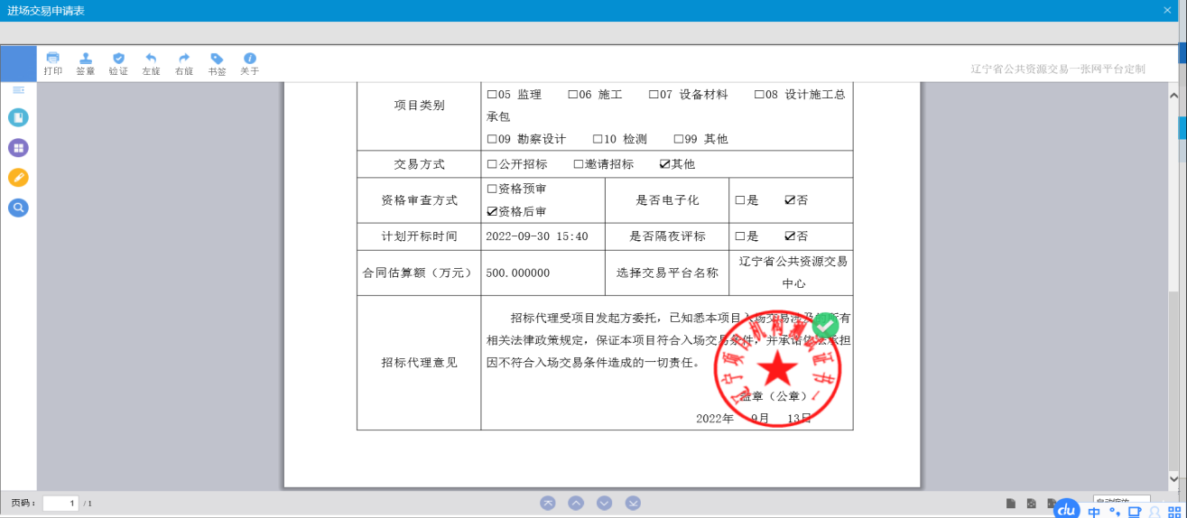

### 3.2.4、投标工具签章及上传解密

打开投标工具，点击“新建工程”，点击“读取CA锁”，通过CA锁获取到投标单位信息。如下图所示：

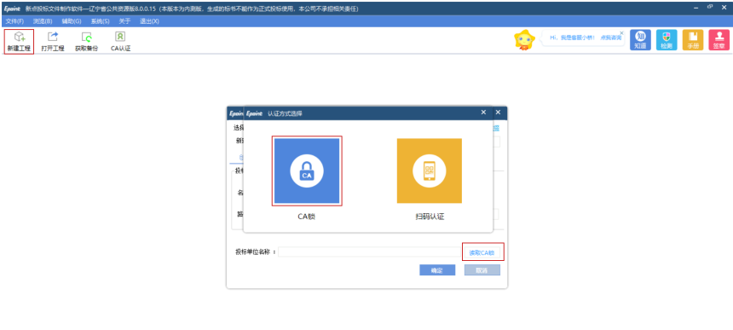

点击预览，打开招标文件，名称：项目招标编号及项目名称，路径工程文件保存路径，投标文件编制完成后可指定文件存储路径。如下图所示：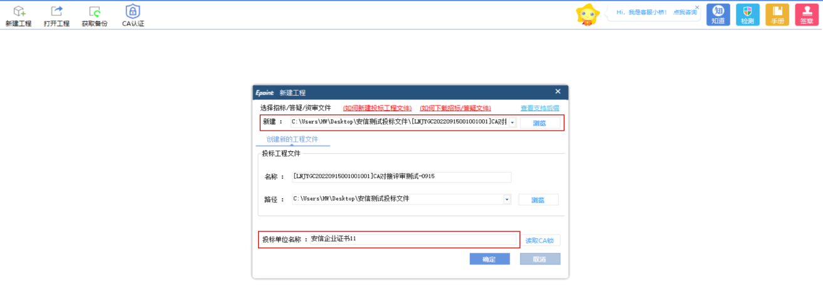

投标文件签章环节，点击“签章”按钮，弹窗输入密码对话框，输入CA锁密码，点击确定。如下图所示：

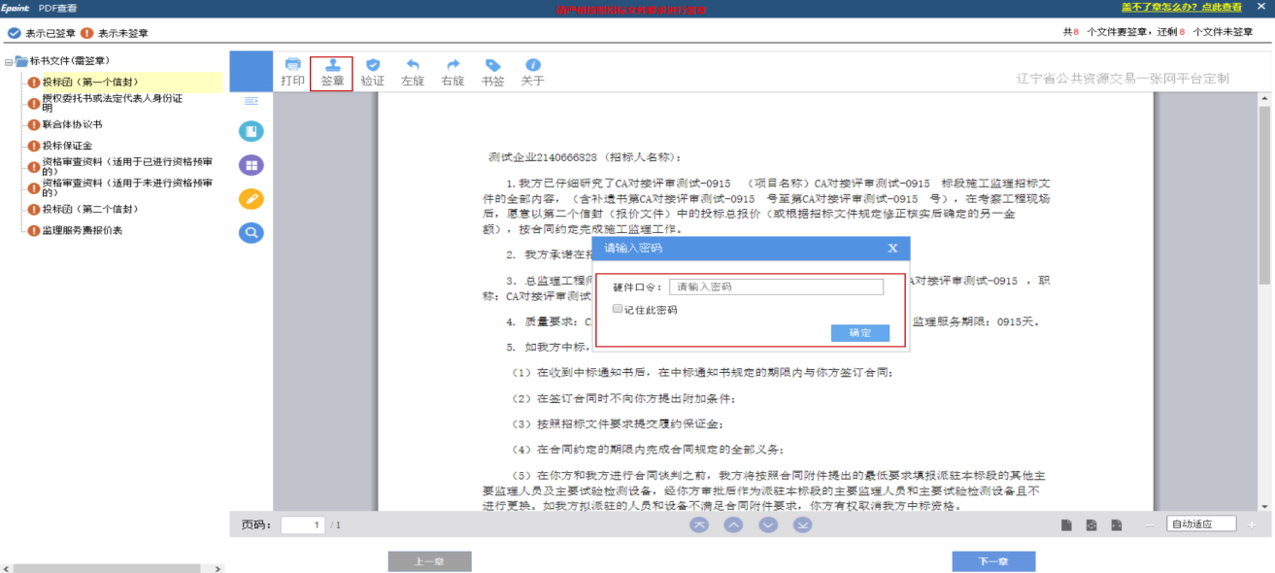

点击确定，显示签章名称，签章类型及印章图案，确认无误后点击确定。如下图所示：

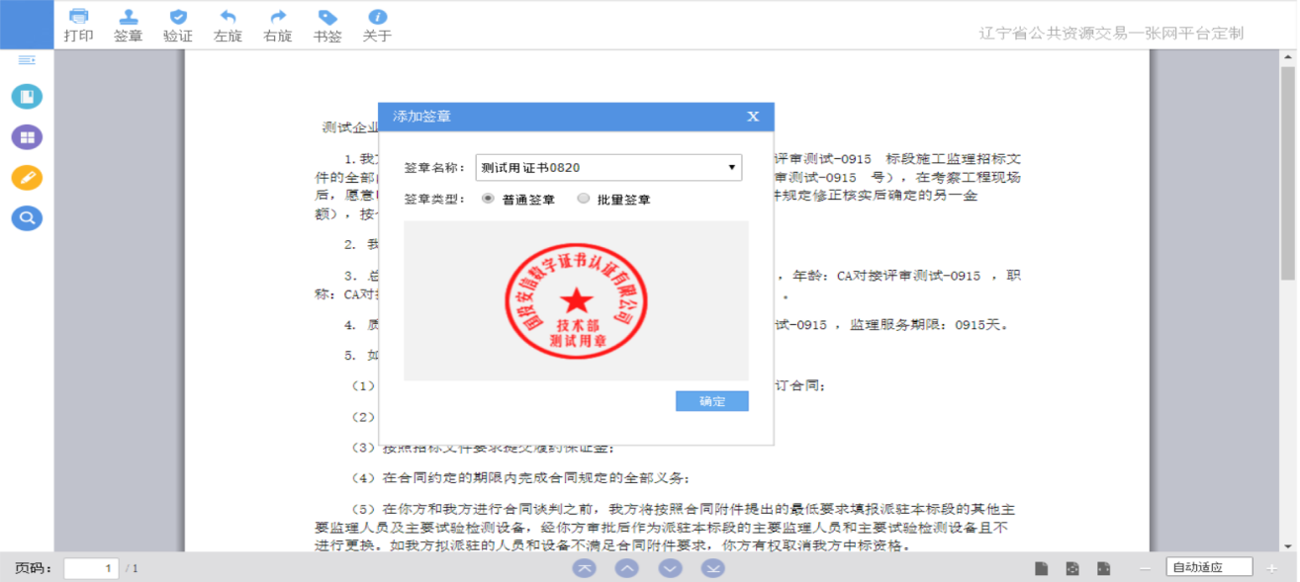

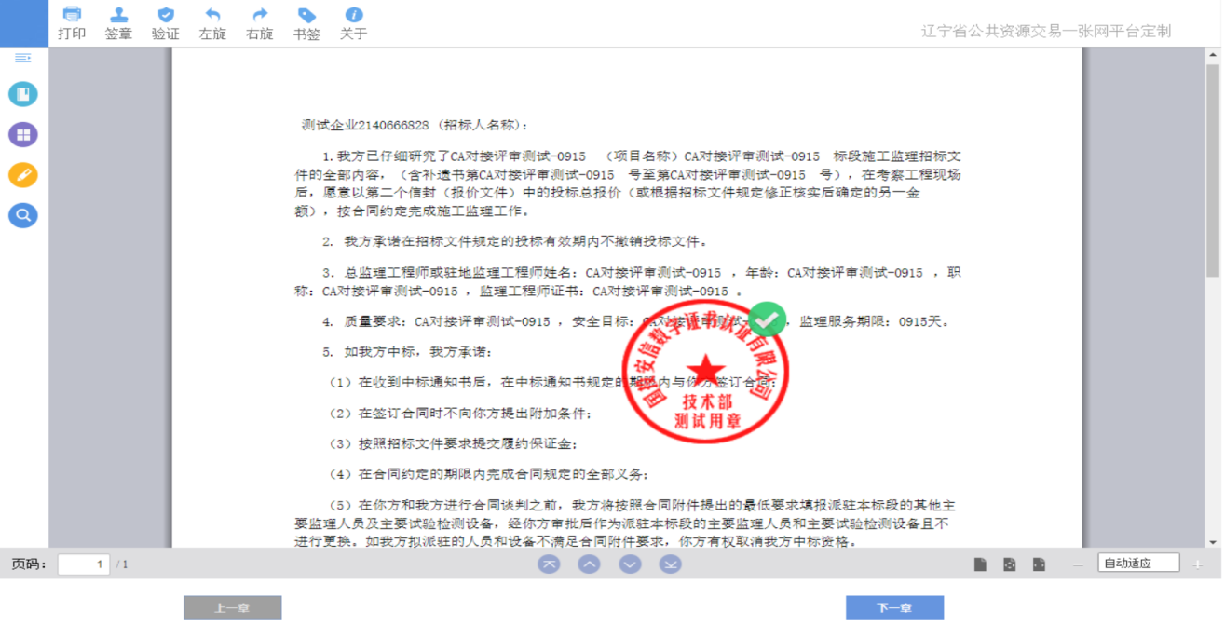

投标文件生成后，使用CA锁登录业务系统，选择上传投标文件，点击对应项目后方上传按钮，上传投标文件。如下图所示：

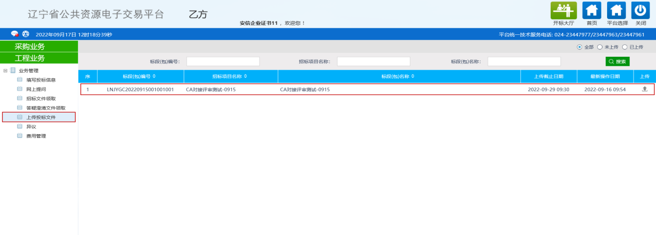

点击上传投标文件，点击选择文件上传，选择制作完成的投标文件。如下图所示：

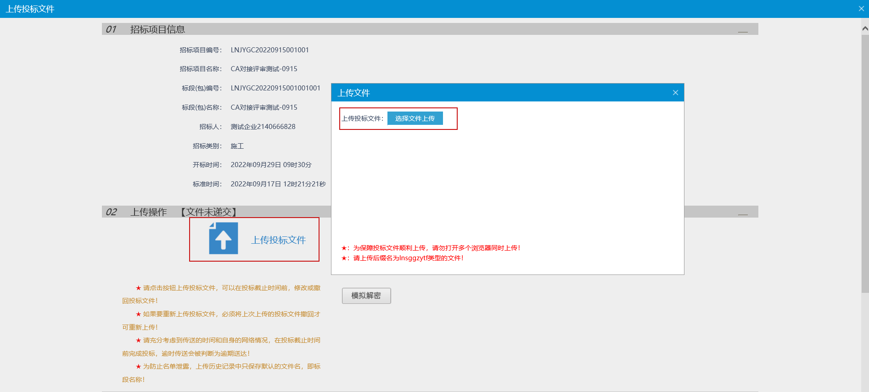

投标文件上传完成后，系统提示已上传成功，点击“确定”关闭文件上传对话框。如下图所示：

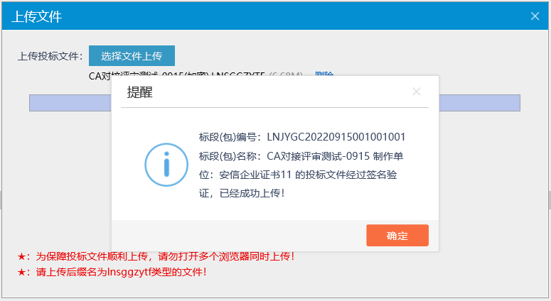

投标文件上传完成后，点击“模拟解密”按钮，系统提示模拟解密成功，请在开标时携带此CA锁解密。如下图所示：

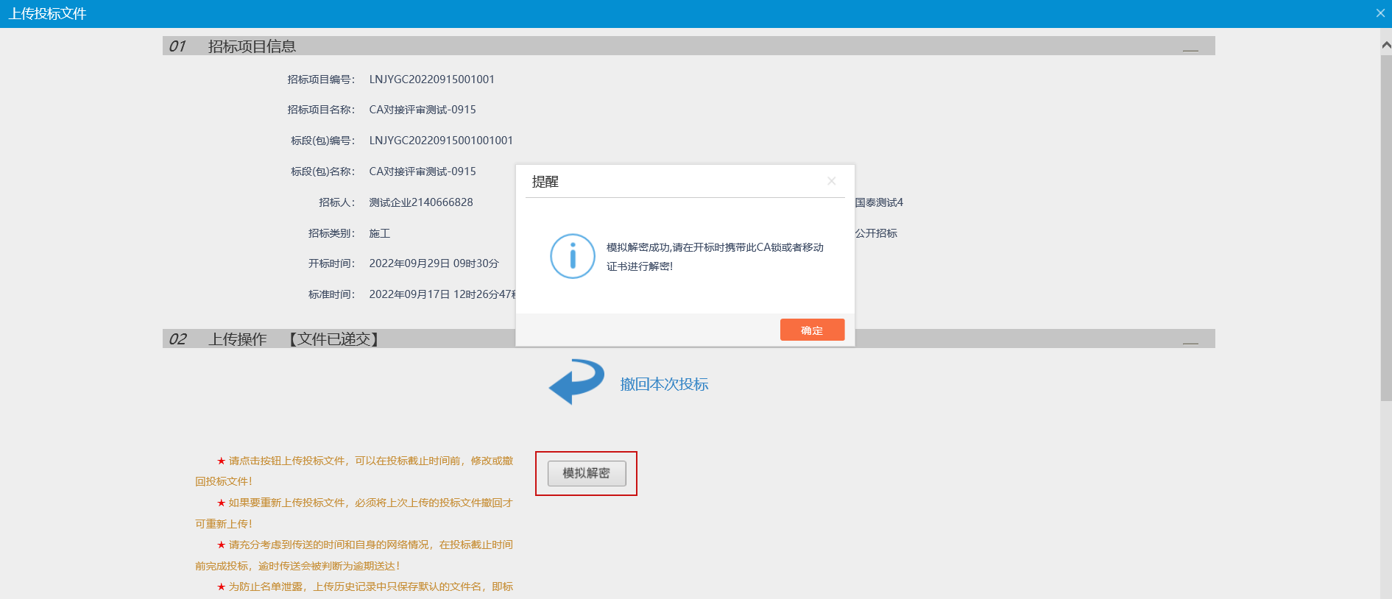

注意：模拟解密非常重要，投标文件加密与投标文件解密需要使用相同CA锁操作，企业锁或个人锁混用、错用会造成投标文件无法解密。